ЛГС-6.02С |  | Игровой модуль «Канатный мостик» (серия Эко)
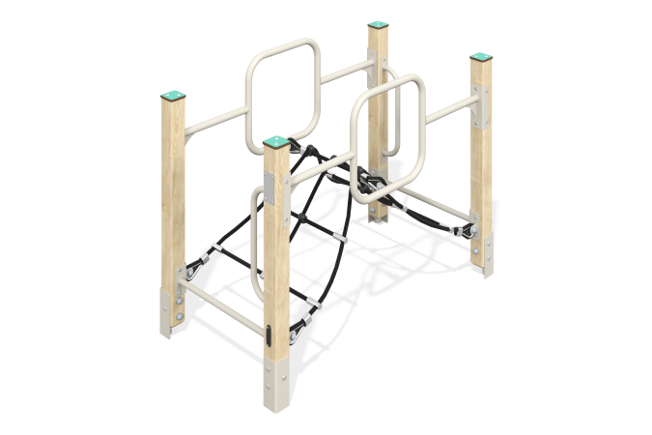

Размеры, мм: | 770x1450x1118 | Вес, кг: | 49.537
Характеристики материалов
Материалы: клееный брус, металл, HPL пластик толщиной 10 мм, канат полипропиленовый армированый Д16 мм.
Игровой элемент представляет собой мостик на четырех опорах из клееного бруса с переходом из полипропиленового армированного каната. С двух сторон перехода между стойками предусмотрены перила из металлической трубы.
Стойки выполнены из клееного бруса хвойных пород сечением 80мм х 80 мм. Профиль - квадрат (R10 - радиус скругления углов). Сверху стойки закрыты колпаками из HPL пластика. Покрытие элементов: Полимерное покрытие металла; обработка пиломатериалов - грунтовка лессирующая, водно-дисперсионный лак. Используется крепеж из нержавеющей стали.
Комплектация: Стойки в сборе - 4шт., канатный мост - 1шт., поручни - 2шт., перекладины для ног - 2шт., комплект крепежа - 1 шт.

